НОВОГОДНИЙ УТРЕННИК
«Наш веселый Новый год»
(для детей разновозрастной группы)
Под звуки фанфар в зал входит ведущий.
Вед. Как приятно, что сегодня
Гости к нам сюда пришли,
И, не глядя на заботы,
Час свободный все нашли.
Пусть будет вам тепло сегодня,
Пусть радость греет вам сердца,
На светлый праздник новогодний
Вас приглашает детвора!
Под музыку в зал входят дети
Вед: С вьюгой, ветром и морозом
зимний праздник к нам идет.
И, конечно, Дед Мороз нам всем подарки принесет!
Подскажите мне, ребята, что за праздник всех нас ждет?
Отвечайте дружно, звонко, мы встречаем…
Все: Новый год!
Вед: Елка сегодня в гостях у ребят, (показывает на ёлку)
Очень красивый у елки наряд!
Много на елочке разных игрушек,
Шариков ярких, бумажных хлопушек!
(Звучит звон музыкального треугольника)
Ведущая: Смотрите, Ёлка оживает, глазки открывает!
Слова Ёлки (фонограмма)
Здравствуйте , детки, родные мои,
С Новым годом! Поздравляю от души!
Добрый Дедушка Мороз
Просьбы выполнит всерьез,
Приготовит всем подарки,
Праздник будет добрым, ярким!
Я веселья и добра Вам желаю, детвора!
Новых игр и развлечений,
Новогодних приключений!
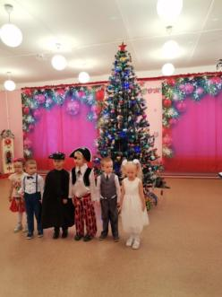
Выходят: Валерия, Дима С., Полина, Артем Ф., Алена, Иван, Дима Л
У Ведущей звонит телефон, она извиняется и поднимает трубку.
Вед. Алё -O- -O-
Здравствуй Дедушка Мороз!
Чем расстроен ты до слёз?
Отдыхал ты на опушке
Около Яги избушки?
Что же бабка отчудила?
Что! Снегурку утащила!
Отправляешься ты в путь,
Чтоб Снегурочку вернуть!
Обращается к залу
Что же делать нам друзья?
Нам без них никак нельзя!
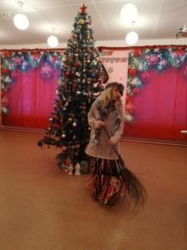
Звучит музыка, в зал на метле влетает Баба – Яга
Б. Я. Фу – фу – фу! Ну – и – ну!
Ничего я не пойму!
Ой, метла моя метла,
Ты куда же занесла?
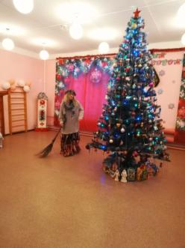
Смотрит на ёлку
Что за куст стоит средь зала?
Ой, слепа, стара я стала….(приглядывается)
Так это ж Ёлка засияла.
Ярко светятся огни.
Издали они видны.
Дед Мороз вдруг их увидит
И придет на яркий свет (дует на ёлку, ёлка гаснет) фоном звук ветра
Были огоньки (потирает руки) и нет. (Звучит зловещий смех)
Вед:
Ты, Яга, тут не хитри -
А ну, Снегурочку веди!
Б. Я. Хихикает и потирает руки
Чтоб Снегурку получить
Надо выкуп заплатить!
Собираю я со всех
Игры, музыку и смех!
Вед. Что ж ребята, вы согласны? (Ответы детей)
Коль согласны, то прекрасно!
Мы бабулю развлечём
И Снегурочку вернём!
Ну Яга, с чего нам начинать?
Б. Я. Дружно песню исполнять!
Вед. Ну тогда все в круг встаём
И про Елочку споём!
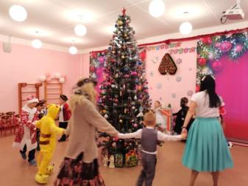
Песня: «Маленькой Елочке холодно зимой»
Дети садятся на стульчики
Б. Я. Песни хорошо поёте!
Но вы меня не проведёте!
Загадаю сейчас ребятам
Очень трудные загадки!
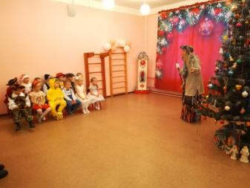
1. Ярко светятся витрины, в доме пахнут мандарины
Елка в гости к нам идет, это праздник (Новый год)
2. В валенках он в дом приходит, хороводы с вами водит.
Бородат, седоволос, добрый дедушка (Мороз)
3. Зацепилась за карниз, головой повисла вниз
Акробатка- крохотулька, зимний леденец (Сосулька)
4. Он когда – то был водой, но сменил вдруг облик свой,
И теперь под Новый год, на реке мы видим (Лед)
5. Кружит снег она вдоль улиц, словно перья белых куриц,
Зимушки – зимы подруга, северная гостья (Вьюга)
6. Я, верхушку украшая, там сияю, как всегда
Очень яркая, большая, пятикрылая….(Звезда)
Б. Я. Все загадки отгадали!
Ну ладно уж, последнее задание – весело плясать,
А то ведь вам Снегурки не видать!
Вед. Тот кто пляшет и поёт
Замечательно живёт!
Будем дружно петь, плясать,
Будем скуку разгонять!
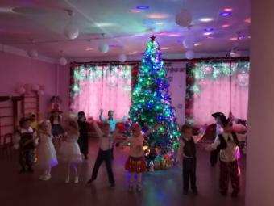
Танец-флешмоб «Наш новый год»
Вед. Что ж, концерт мы показали,
Выкуп мы насобирали.
Так что Бабка не хитри
Нам Снегурочку верни!
Б. Я. Всё во мне так и трясётся….
Делать нечего – придётся
Вам Снегурку отдавать
И из плена выпускать.(музыка колдовства)
Эники – беники, метёлки – веники!
Сказка, сказка – появись,
К нам снегурочка явись!
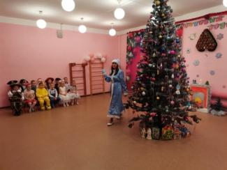
В зал с песней входит Снегурочка
Снег. Наконец – то я вернулась
К вам на праздник в детский сад.
С Новым годом! С новым счастьем
Поздравляю всех ребят!
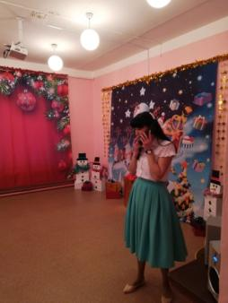
Вед. Ребята, надо сообщить деду Морозу, что мы выручили
Снегурочку! (Набирает на телефоне.).
Алло! Дедушка, мы выручили Снегурочку она здесь с нами. Что?. Да ты что?. Ребята, Дед Мороз говорит что в лесу разбушевалась метель, замело все тропинки и он не знает как найти наш детский сад.
Снегурочка:
В беде придём мы на подмогу,
Очистим дедушке дорогу.
Эстафета «Собери снег»
Вед. Молодцы ребята, справились! Давайте теперь позовем Дедушку Мороза!
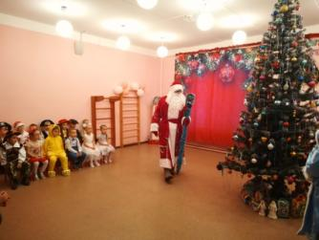
Звучит торжественная музыка, Дед Мороз входит в зал.
Д. М. Здравствуйте, здравствуйте!
Привет мои друзья!
Дед Мороза звали?
Вот он это я!
Я пришёл из сказки
В новогодний час.
С добрым Новым годом
Поздравляю вас!
Говорит Снегурочке
Ах ты, милое дитя,
Волновался за тебя!
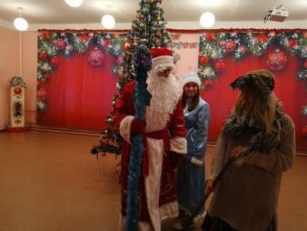
Говорит Бабе – Яге
Ну а ты Яга – дрожи
Да зло своё попридержи!
А не то взгляну построже
Вмиг тебя я заморожу!
Стучит посохом, надвигаясь на Б. Я
Б. Я. Что ты, что ты, Дед мороз!
Я раскаялась до слёз!
Я с ребятами опять
Буду петь и танцевать!
Д. М. (обращает внимание на ёлку)
Ай да ёлка, просто диво,
Как нарядна и красива!
Я во всех садах бывал
Лучше ёлки не видал!
Снег. Дед Мороз да ты взгляни
На ёлке не горят огни!
Д. М. Огоньки на ёлке в праздник
Зажигаются всегда.
Для весёлого Мороза
Это горе не беда!
Д. Мороз. В хоровод скорей вставайте.
Звонкой песней огоньки на елке зажигайте
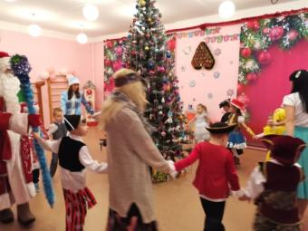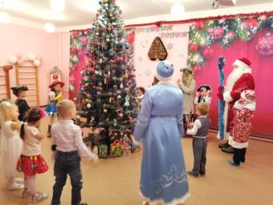
Хоровод: «В лесу родилась ёлочка»
Д. Мороз: Ох, устал я, детвора.
Вед. Отдохнуть тебе пора.
Дедушка, а ты хочешь послушать, какие стихи дети к празднику выучили?
Дед мороз: Стихи очень я люблю и с удовольствием послушаю…
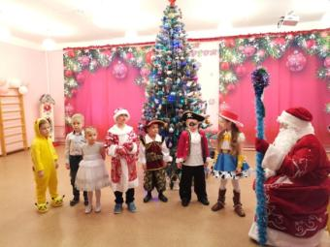
Выходят: Алиса, Иброхим, Максим, Сережа, Вероника, Егор, Артем П.
Вед. Дедушка, тебе понравилось, как дети стихи читали?
Д. Мороз:
Да, спасибо вам друзья,
Вы, ребята не устали?
Мы ещё ведь не играли.
(Ответы детей.)
Тогда, ребята, громко, дружно
Отвечайте то, что нужно.
Дед Мороз старик весёлый? (да.)
Любит шутки и приколы? (да.)
Знает песни и загадки? (да.)
Съест все ваши шоколадки? (нет.)
Он зажжёт ребятам ёлку? (да.)
Носит шорты и футболку? (нет.)
Он душою не стареет? (нет.)
Вас на улице согреет? (нет.)
Дед Мороз несёт подарки? (да.)
Ездит он на иномарке? (нет.)
Носит тросточку и шляпу? (нет.)
Иногда похож на папу? (да.)
Д. М. Ох и шустрые вы, право!
Отвечали мне на славу!
А сейчас, детвора,
У меня ещё игра!
Вы мороза не боитесь? (Ответы детей.)
Тогда в кружок все становитесь!
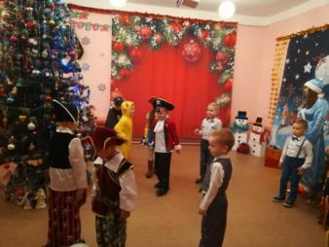
Проводится игра «Лети снежок»
Д. М. Ох ,ребята молодцы, Повеселили Дедушку от души!
Только не могу понять, где я свой валенок мог потерять??
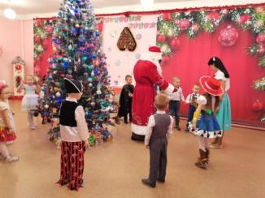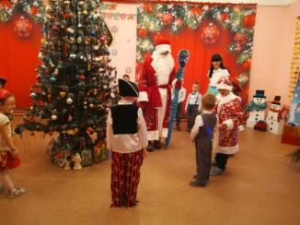
Игра «Валенок Деда Мороза»
Д.М. Ой и шустрый же народ
В этом садике живёт!
Петь, плясать, играть вы мастера,
Удалая детвора!
Вед. Дед Мороз, мы так старались,
Все довольны, наигрались,
Пели песни дружно.
Угостить нас нужно!
Снег. Правда, Дедушка, скажи,
Куда подарки положил?
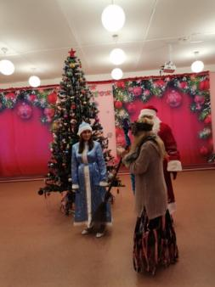
Б. Я Давай - ка мы их Дед достанем…
Д. М. испуганно Я их у ворот оставил….
Точно, там мешок у двери
Баба – яга а ну неси скорее….
Б. Я. уходит за мешком, а дед Мороз сокрушается о своей забывчивости:
Дед Мороз: Эх, я старой, голова моя с дырой, я к ребятам так спешил,
что мешок то свой забыл, прямо у ворот оставил….
(Баба Яга заносит мешок с подарками)
Д. М. Вот подарочки мои
Для весёлой детворы!
Ты Снегурка, ты бабуля
Очень, очень вас прошу я
Мне скорее помогайте
Ребятишкам всё раздайте!
Снегурочка и Баба – Яга начинают раздавать подарки. А в мешке оказываются старые вещи. Снегурочка возмущается….
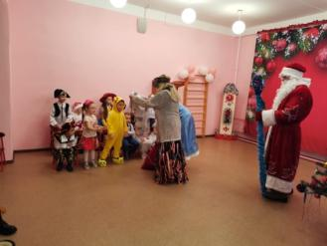
Б. Я. Вот, пожалуйте, нате вам!
Снег. Это что ещё такое? Что за старый хлам -O-
Б. Я. Никакой не хлам, а моё платьице,
В нём когда – то была раскрасавицей.
Б. Я. А вот скатерть моя самобраночка,
Ну и что, что дыра, как в бараночке?
Сковородку свою тоже вам подарю,
От души, от души, честно вам говорю.
Коль начистить её, так засветиться,
Вам и будет она вместо зеркальца.
Д. М. Ай – яй – яй, ну и проказница,
Ай – яй – яй, ну безобразница!
То – то я гляжу мешок то не мой,
Ах ты невоспитанная, ну я займусь тобой!
Д. М. хочет поймать Бабу – Ягу, она от него убегает и на ходу говорит
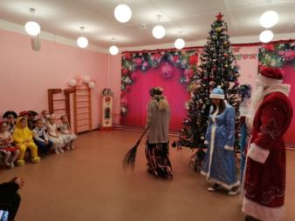
Б. Я. Дед Мороз, Дед Мороз,
Я ведь в шутку, не всерьёз!
Я всего то пошутила,
Что бы веселее было!
Д. М. ловит Б. Я. и берёт её за ухо
Д. М. Теперь меня не проведёшь,
Со мною за мешком пойдёшь!
Д. М. выводит Б. Я. Из зала за ухо и возвращается с мешком подарков.
Д. М. Вот подарочки принёс –
Их тут много – целый воз!
Внученька мне помогай
Подарки тоже раздавай!
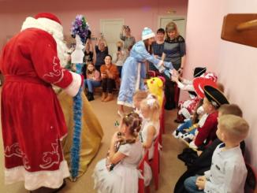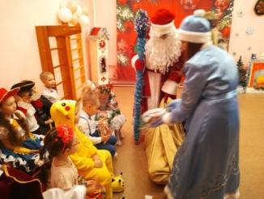
Раздача подарков
Д. М. Все подарки получили? Никого не позабыли?
С новым годом поздравляем!
Со Снегурочкой желаем
Взрослым всем – больших успехов!
Ребятишкам – мешок смеха!
Снег. И здоровья всем на свете
И большим, и малым детям!
Д. М. Я к вам в будущем году
Со Снегуркой вновь приду!
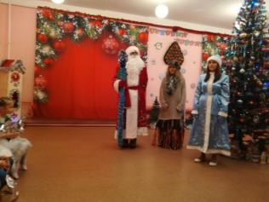
Вместе: До свиданья!
Д. М. со Снегурочкой прощаются и уходят.
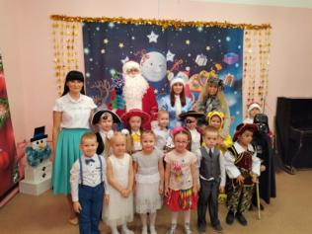
Вед. Ну вот и всё, и всем пора!
Окончен праздник, детвора!

